# 基于Swift语言计算器实验报告

学号：20131105829 姓名：杨志权 班级：13软件

基于Swift语言计算器实验报告 1

1实验要求 1

2程序截图以及说明 2

2.1程序截图 2

2.2程序截图说明 4

3程序部分功能代码 4

3.1功能代码 4

3.2代码说明 5

4实验总结及心得 5

## 1实验要求

使用Swift语言在Mac操作系统下编写计算器，要求实现计算机最基本的功能，比如“＋”“－”“X”“÷”“＝”等功能，能够正确的运行结果，然后通过测试来验证。可适当扩展功能。

## 2程序截图以及说明

### 2.1程序截图

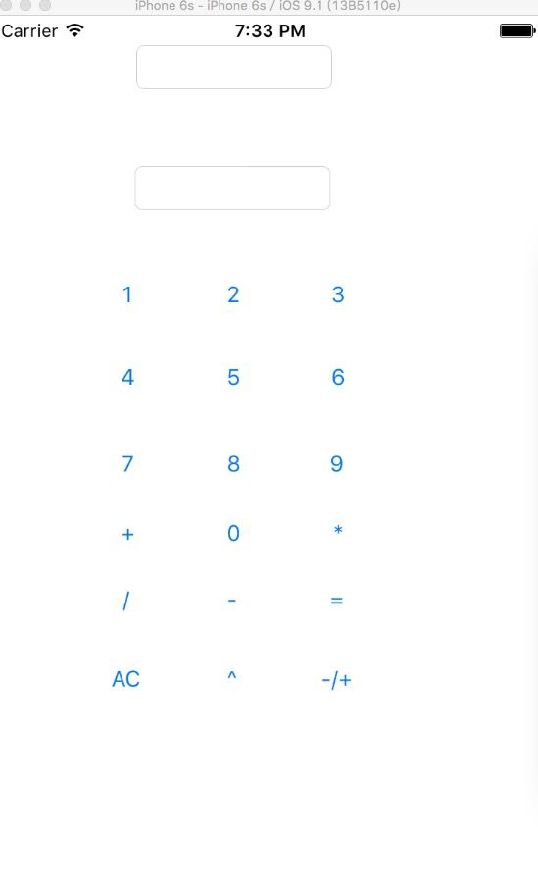

### 2.2程序截图说明

图内功能包含 ＋ － X ÷ ＝ 这五个最基本功能，AC将文本框内的文字清除，^可以把数字做平方，正负号功能没有实现成功。

## 3程序部分功能代码

### 3.1功能代码

var value = sender.currentTitle //代码1

if value == "+"||value == "-"||value == "*"||value == "/"||value == "%"||value == "^" //代码2

{

opeRator = value!

opeRatorText.text = "\(opeRator)"

return

}

else if value == "AC"{ //代码3

value = "0"

opeRand1 = ""

opeRand2 = ""

opeRator = ""

resultText.text = "0"

opeRatorText.text = ""

return

}

else if value == "="{ //代码4  
       var result = 0  
       switch opeRator {  
       case "+":  
            result = Int(opeRand1)! + Int(opeRand2)!  
       case "-":  
            result = Int(opeRand1)! - Int(opeRand2)!  
       case "*":  
            result = Int(opeRand1)! * Int(opeRand2)!  
       case "/":  
            result = Int(opeRand1)! / Int(opeRand2)!  
       case "^":  
            result = Int(opeRand1)! * Int(opeRand1)!  
                  
       default :  
            resultText.text = "错误！"هه

if opeRator == ""{ //代码5

opeRand1 = opeRand1 + value!

resultText.text = "\(opeRand1)"

return

}

else {

opeRand2 = opeRand2 + value!

resultText.text = "\(opeRand2)"

return

}

### 3.2代码说明

代码1：获取Button按钮上输入的文本值，比如Button的文本为1，那么value获取到为1

代码2：获取Button按钮上的运算符，当value等于＋－ X ÷ ＝ 时，将运算符值打印到opeRatorText当中。

代码3：获取Button按钮上的AC清零按钮，点击后resultText结果文本框和opeRatorText运算符文本框会同时被清零。

代码4：获取Button按钮上的＝符号，点击后开始计算，先将result结果初始化为0，用判断语句switch判断输入的是哪一个运算符，Int型为计算后的值为整形，不含小数点，double型为计算后的值为双精度型，包含小数点。

代码5：当运算符为空时，将计算后的值赋值到文本框当中。

## 4实验总结及心得

本次使用Swift语言来编写计算器，第一次接触到了Swift语言，感觉非常神奇，而且前景非常好，尤其是在IPhone手机越来越普及的情况下，IOS开发得到了更好的利用，但是由于我第一次接触到了这个语言，不是很熟练，导致程序并不是很高端大气，显得比较普通，功能也很一般，称之为简单计算器，通过此次实验，理解了Swift的语法以及意义对于以后的学习更加有帮助。